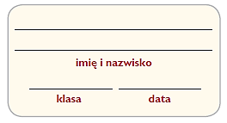
Krajobrazy Polski, część 2

Test sprawdzający – rozdział 2

Grupa B
1. Uzupełnij schemat. Wpisz do niego litery, aby poprawnie przedstawiał powstanie obecnego krajobrazu Wyżyny Śląskiej. 0-2 p.
Powstanie kopalń.
Odkrycie węgla kamiennego.
Wybudowanie osiedli i miasteczek wokół miejsc wydobycia węgla.
Utworzenie terenów zielonych na obszarach przekształconych.
Utworzenie krajobrazu miejsko-przemysłowego.
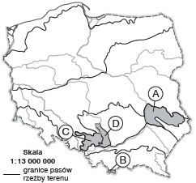
2. Na mapie literami A–D zaznaczono wybrane krainy geograficzne Polski, a na fotografiach przedstawiono dziedzictwo kulturowe tych krain. Wykonaj polecenia na podstawie zaprezentowanych materiałów. 0–6 p.

a) Zapisz nazwy krain geograficznych zaznaczonych na mapie literami A–D.
A.
B.
C.
D.

b) Wpisz właściwe litery w puste miejsca na fotografiach prezentujących dziedzictwo kulturowe krain zaznaczonych na mapie. Następnie wpisz pod zdjęciami nazwy tych elementów dziedzictwa kulturowego.
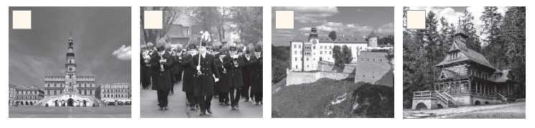

3. Podaj na podstawie opisu nazwę skały oraz nazwę krainy geograficznej, w której ta skała występuje powszechnie. 0–2 p.

To skała zwięzła, złożona z pyłu. Łatwo ją rozkruszyć w dłoni. Na tej skale powstały bardzo żyzne gleby – czarnoziemy.
Nazwa skały:
Kraina geograficzna:
4. Dokończ zdanie. Wybierz odpowiedź A lub B oraz 1 lub 2. 0–1 p.
A. | owsa, | co jest związane  z występowaniem | 1. | żyznych gleb – czarnoziemów i płowych.
B. | buraka  cukrowego, |  | 2. | mało żyznych gleby bielicowych.
Wyżyna Lubelska to ważna pod względem rolniczym kraina w naszym kraju. Duże obszary zajmują tam między innymi uprawy

5. Uzupełnij zdania. 0–2 p.
Wyżynę Krakowsko-Częstochowską budują głównie skały wapienne. Tworzą one charakterystyczny dla tego obszaru krajobraz, który powstał w wyniku …………………………. . To zjawisko polega na …………………….…. skał wapiennych przez ………………………….. i zawarty w niej dwutlenek węgla.
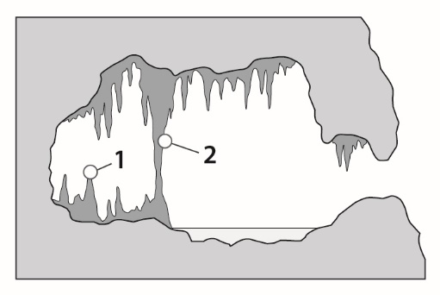
6. Na rysunku przedstawiono wybrane formy, które występują w jaskiniach. Wpisz nazwy form, które na rysunku oznaczono cyframi 1 i 2. 0–2 p.

1.
2.

7. Na krajobraz Tatr składa się wiele ciekawych form skalnych. Wybierz i podkreśl poprawne
dokończenia zdań. 0–2 p.
A. Pionowe zagłębienia w stokach to granie / żleby.
B. Usypiska z odłamków skalnych to stożki piargowe / przełęcze.
C. Ostre szczyty to piargi / turnie.

8. Wybierz i wpisz do diagramu numery tych nazw, które pasują do krajobrazu Tatr Zachodnich. 0–2 p.

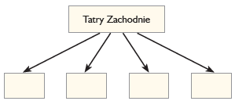
1. Morskie Oko.
2. Wielka Jaskinia Śnieżna.
3. Dolina Pięciu Stawów Polskich.
4. Dolina Chochołowska.
5. Rysy.
6. Skały wapienne.
7. Dolina Kościeliska.
8. Skały granitowe.

9. Oceń, czy podane informacje dotyczące pogody w górach są zgodne z prawdą. Zaznacz literę P,
jeśli informacja jest prawdziwa, lub literę F – jeśli jest fałszywa. 0-2 p.
1. | Temperatura powietrza maleje o około 0,6ºC co 100 m n.p.m. | P | F
2. | Im wyżej, tym większe są opady atmosferyczne. | P | F
3. | W wysokich partiach gór wiatr wieje słabiej niż u podnóża. | P | F

10. Podkreśl nazwy tych spośród podanych gatunków roślin lub zwierząt, które są chronione
w Ojcowskim Parku Narodowym. 0–1 p.
limba nietoperz kozica brzoza ojcowska

